Alumne (nom i cognoms):

Examen (pràctic)

1.- Una empresa distribuidora de material informàtic ens contracta per instal·lar un sistema de gestió de fitxers online. Els requeriments que ens demana són els següents, en funció de l'organigrama de l'empresa i els departaments dels que disposa:

- Hi hauran tres departaments (Comercial, Tècnic, Producció).
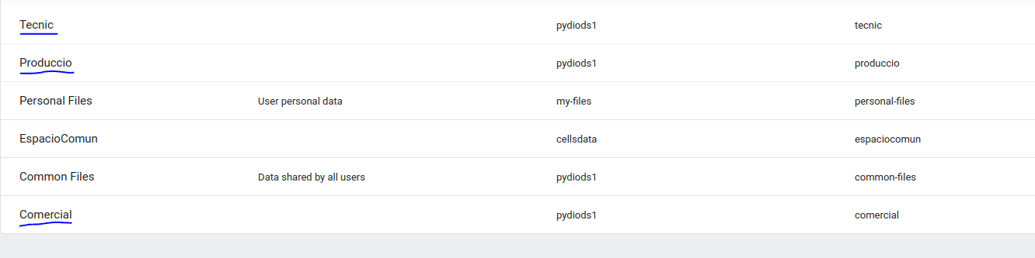
- Cada departament consta de diverses treballadors i haurà de tenir una AreaTreball per departament, en aquella area de treball hi haurà una carpeta, amb el nom del departament i les dues lletres de darrera l’examen, on s'aniran deixant i compartint els diferents arxius que són comuns per a tot el departament.
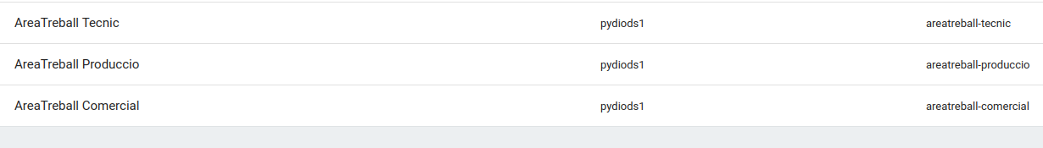

  - Comercial: 2 persones
  - Tècnic: 2 persones (una serà administradora de tota la xarxa amb permís per tot a tot arreu)
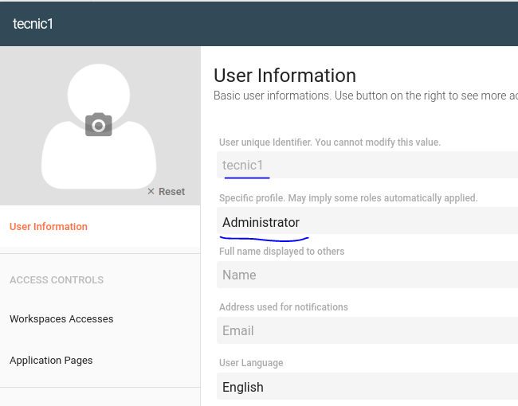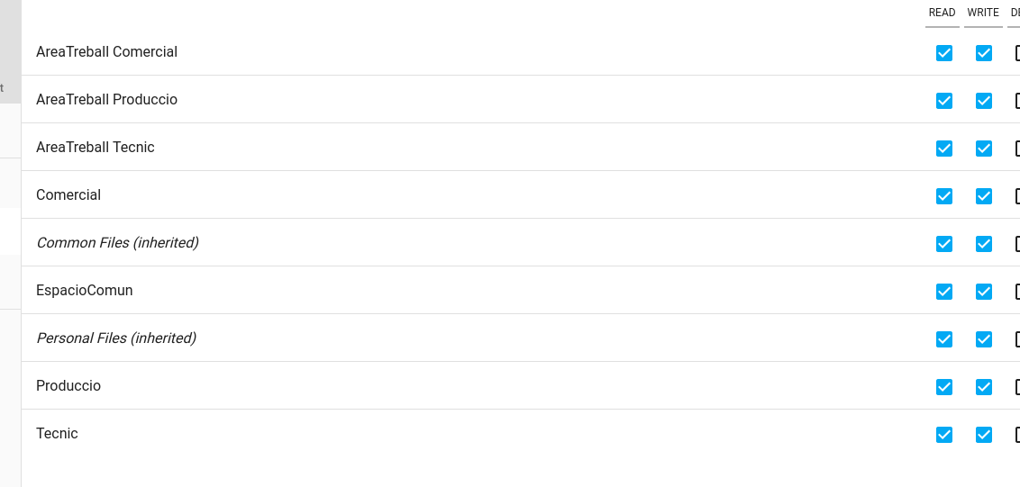

  - Producció: 2 persona
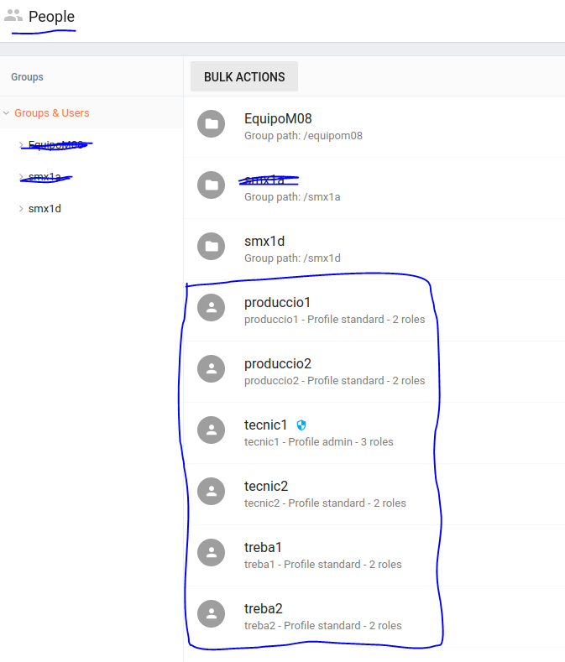
Te muestro las carpetas abiertas desde dentro que de momento no tienen archivos
Comercial:
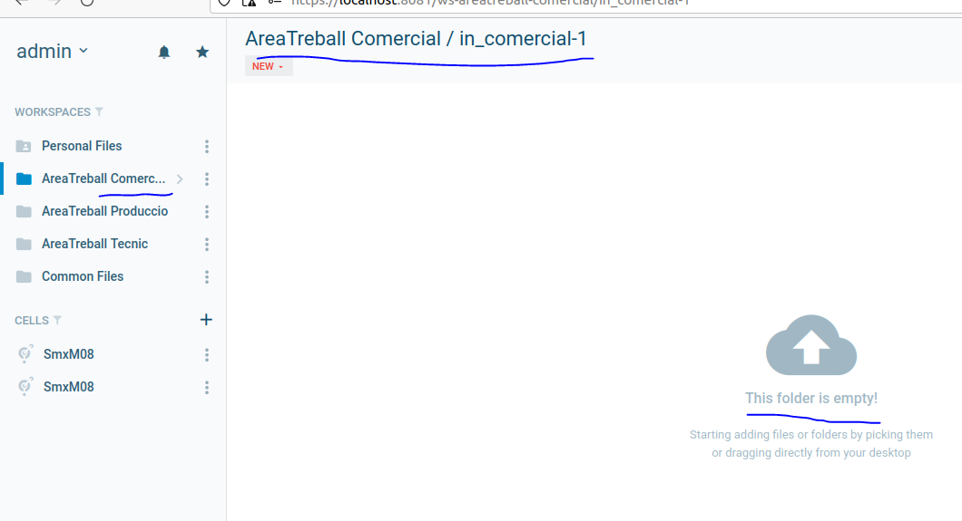
Tecnic:
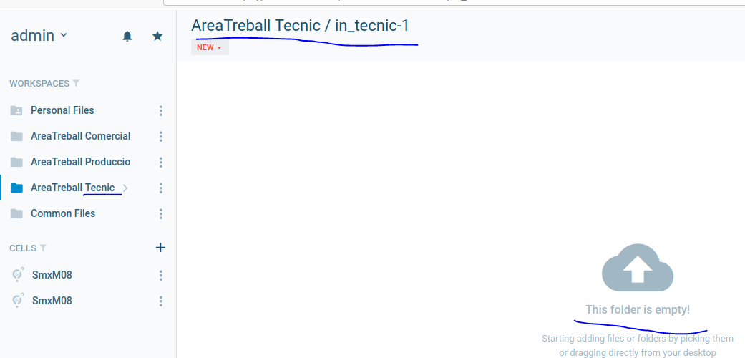
Produccio:
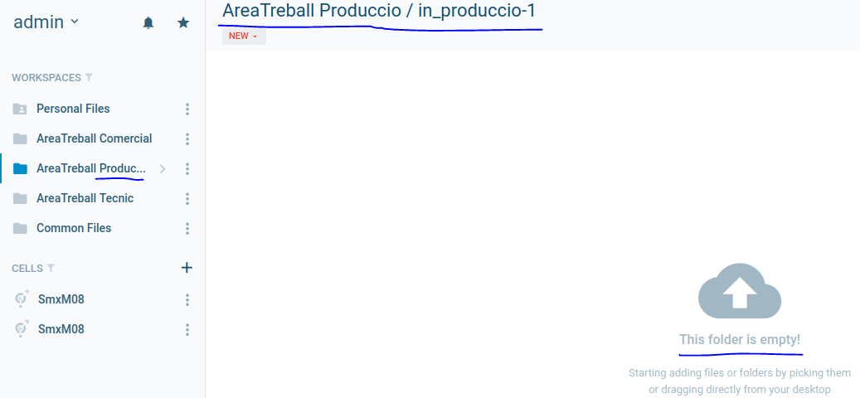
- Els treballadors només tindran accés de lectura i escriptura als fitxers i arees del seu propi departament, no tindran accés als fitxers dels altres departaments.
Produccio:
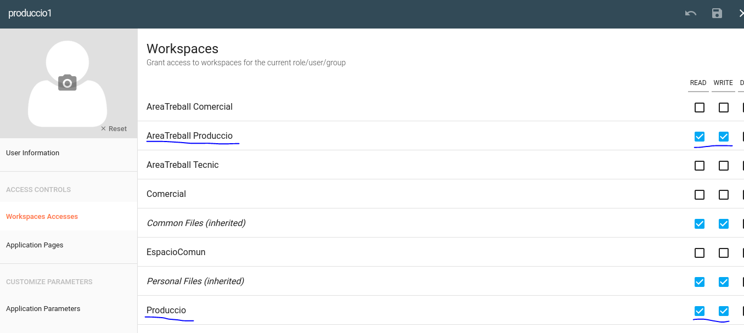
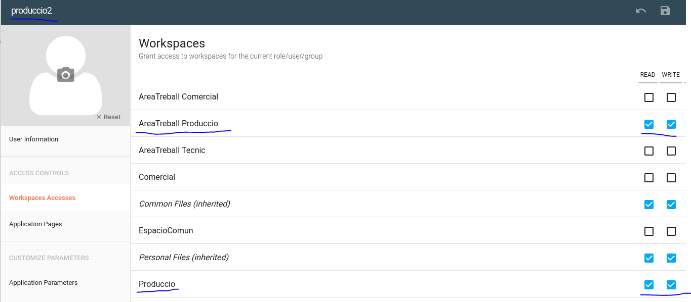

Comercial:
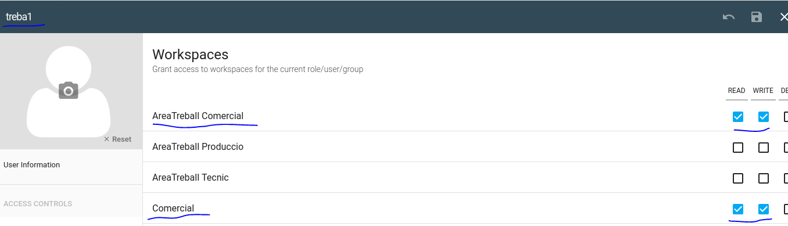
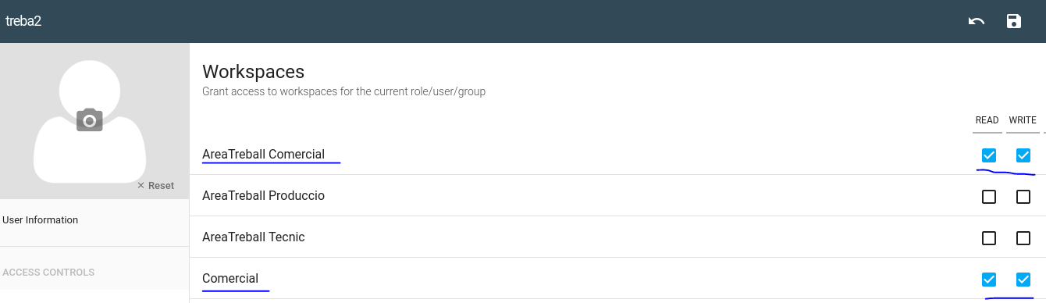
Tecnic:
El primer tecnico es admin y tiene accesos a toda la red con accesos en lectura y escritura
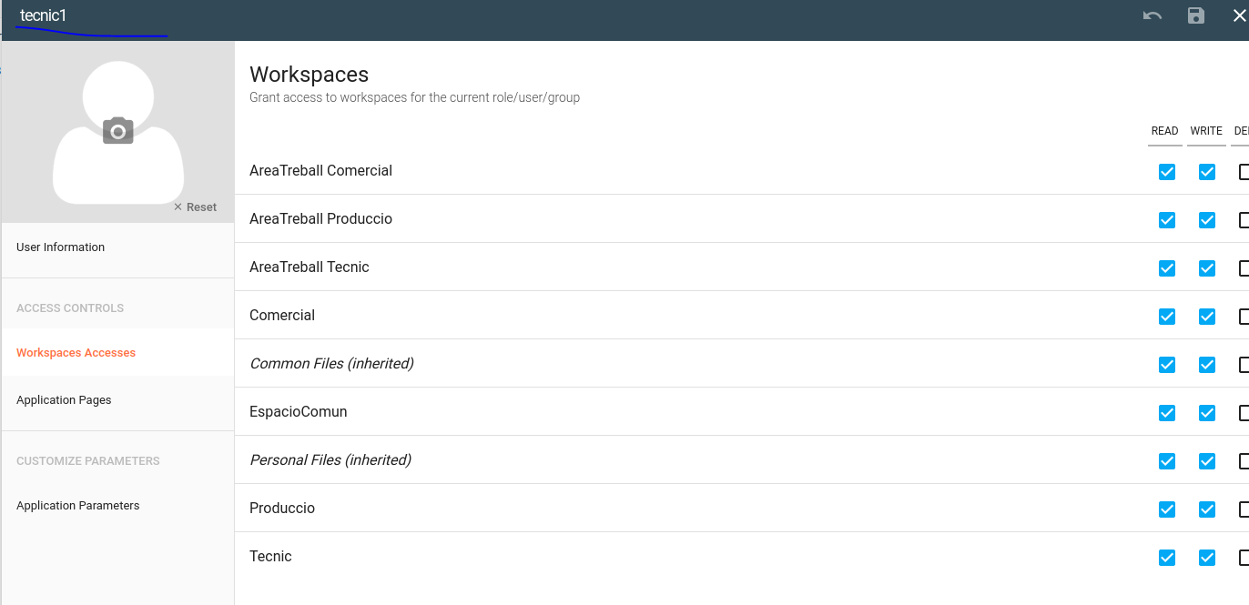
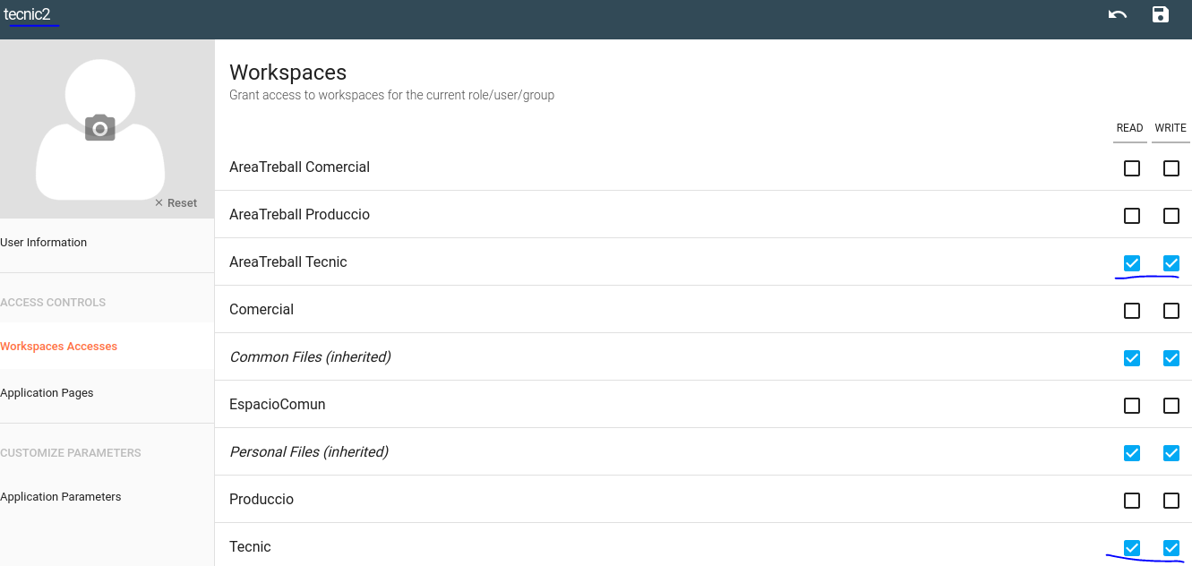
- Cada departament tindrà una persona que serà l’encarregada d’administrar els fitxers del seu departament inclús també se li ha de donar acces total a les carpetes personals de cada treballador del seu departament.

Tecnic:
Le creo un rol con permiso a entrar a todo el departamento y luego lo asigno
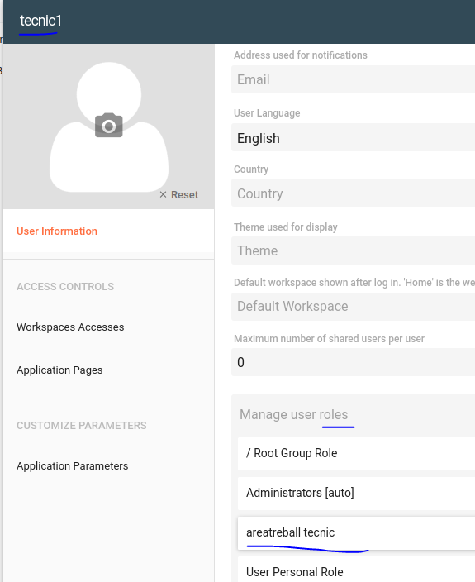
Compartida:
Le creo un rol con permiso a entrar a todo el departamento y luego lo asigno

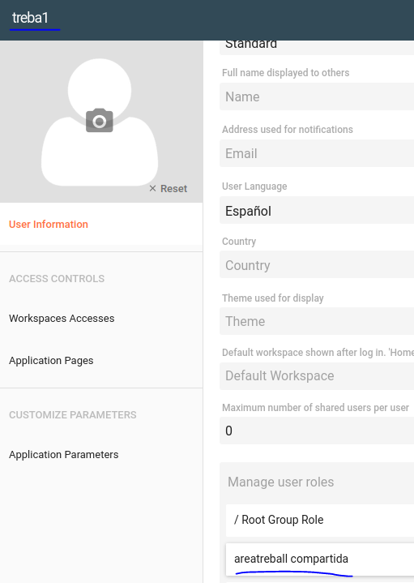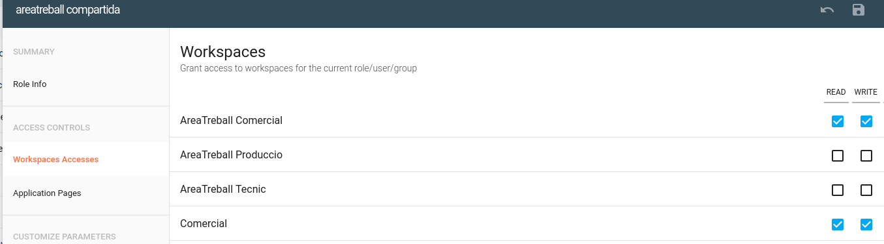
- D'altra banda els treballadors de departament comercial, ha de tenir una carpeta personal al seu nom. A aquesta carpeta només podrà accedir ell i els administradors.aquesta carpeta no estarà a la Area de departament sinò que estara a la area de Mis Archivos/My files de cada treballador.
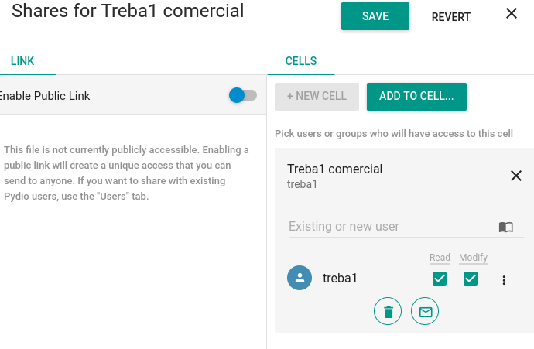
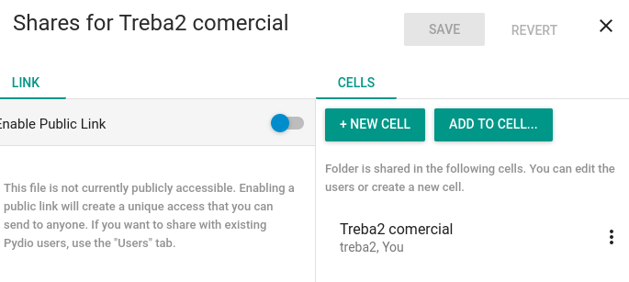
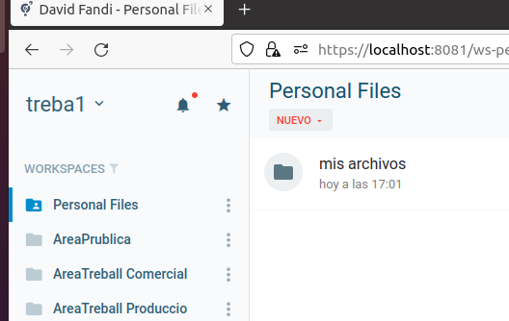

- Un dels tècnics serà administrador de tota la xarxa (tindrà accés total a totes les arees de departaments i carpetes o fitxers d’aquestes arees de l'empresa). Posa a aquest usuari el teu nom. Tots els altres usuaris es poden dir com vulguis però tenen que acabar amb les dues lletres del final d’examen.
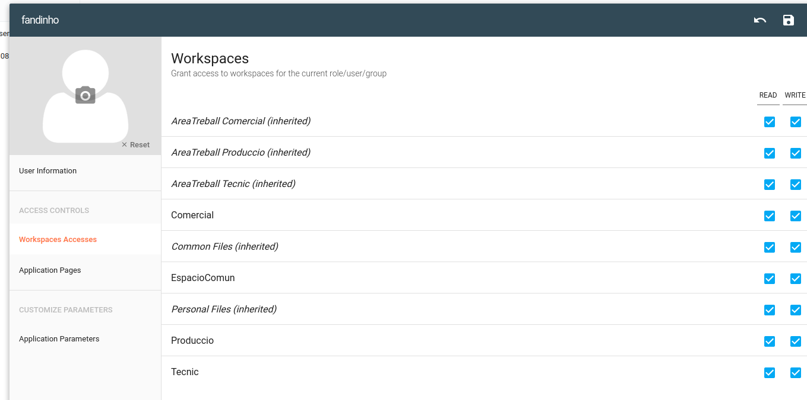
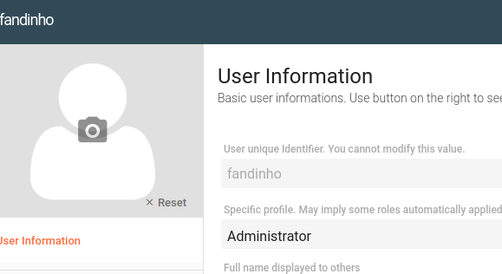
- L'empresa ens demana que hi hagi una AreaPublica amb una carpeta pública on qualsevol membre de l'empresa tingui accés de lectura i escriptura.
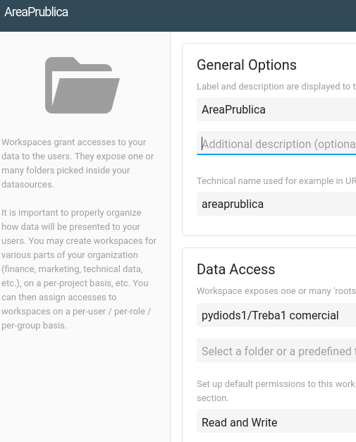
- Per el departament Comercial, durant els mesos de Nadal, col·laborem amb un treballador extern, que el donarem d’alta perquè tingui accés a la carpeta Comercial. Recordeu que es un usuari que no ha de tenir cap més accés.

Haureu de:

LAS RESPUESTAS DEL APARTADO PYDIO TE LAS PONGO ARRIBA TE LO QUERIA CAMBIAR PERO ME SALIA NO RESPONDIA Y ME QUEDABA SIN NADA PERDON 😊
- (1punt) Fer la instal·lació de Pydio a la teva maquina (escola o màquina virtual). El nom del superusuari haura de ser el teu cognom+18. (p.ex. sesen18), i la contrassenya

- (0,75 punts) Creeu una estructura de fitxers i usuaris que reflecteix aquesta situació.

  - Realitzeu captures de pantalla on es vegin totes les carpetes o arees de treball.
  - Realitzeu captures de pantalla on es vegin tots els usuaris. Si es veu en una sola pantalla millor que en dos.

- (1 punts) Creeu els rols necessaris per poder realitzar les tasques demanades per departament i assigneu als usuaris.

  - Realitzeu captures de pantalla on es vegin tots els rols (amb un pantallazo en aquest cas hauria de valer) Realitzeu captures de pantalla on es vegi el ua quin rol/equip pertany cada usuari.

- (1 punts) Doneu permisos al rols perque puguin accedir a les carpetes desitjades

  - Realitzeu captures de pantalla on es vegin el nom del rol i el accés que te, un per rol.

- (2,5 punts) Assigna rol o permissos als usuaris (l'opció correcta) perquè puguin accedir a les carpetes que els toca..

  - Realitzeu captura (un per usuari) on es vegi el rol/permissos (la opció que creguis que es la correcta) que te el usuari (2pts).
  - També s’ha de veure el permis del usuari extern per que pugui accedir a la carpeta personal d’un dels usuaris (0,5 pts)

Documenteu amb les captures de pantalla i expliqueu clarament pero breument les pantalles (1 o 2 frases màxim perque es sapigui que es aquell pantallazo).

2.- Exercici GIT a la màquina virtual de m08 (3,5 pts)

Crea una nova carpeta per git , aquesta carpeta la tens que anomenar examen_xx(aquestes son les dues lletres de darrera l’examen). La carpeta te que estar dintre la carpeta Baixades o Download.

(0,25 pts) Si la instal·lació de git fos nova, que no és el cas, quines comandes hauríem d’utilitzar per registrar-nos com usuari ‘smx_xx’ i el mail ‘smx_xx@gmail.com’, indica instruccions

(0,5 pts) Crear 3 arxius que es diguin xx_1.txt, xx_2.txt, xx_3.txt, a dins els tres fica el teu nom. D’aquests volem que SOL els dos primers arxius , siguin controlats per git. Fica aquí el pantallazo on es veuen que els arxius estan preparats per fer el commit. Després realitza commit amb el missatge ‘Commit1. Examen elteucogom’. Fica aqui la comanda per veure llistat commits fets.
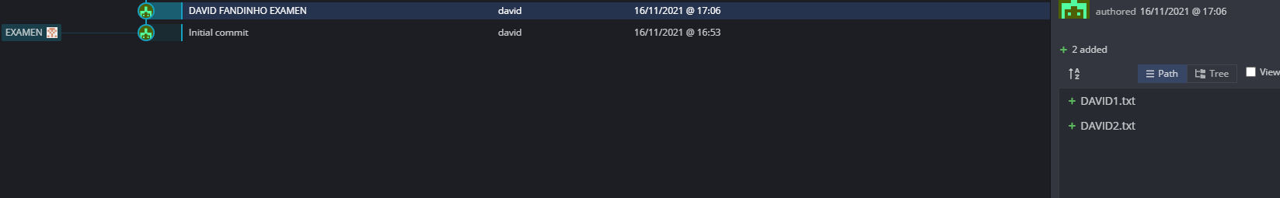
Y el comando es git status
(0,25 pts), Inclou el tercer fitxer prepara’l al estat de preparat per commit , i abans de fer el commit, modifica’l i aquesta modificació no la preparis pel commit. Mostra aquí el resultat que dóna la comanda de git status, per comprovar que ho has fet bé.
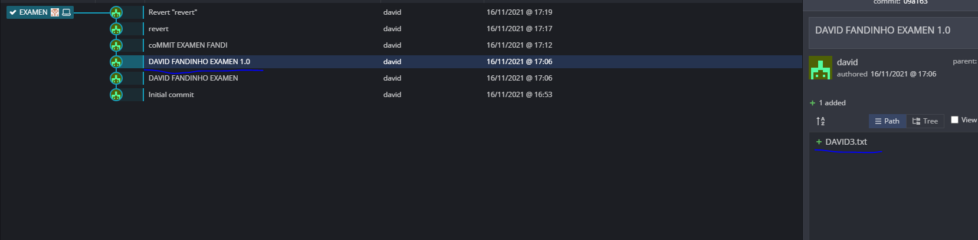
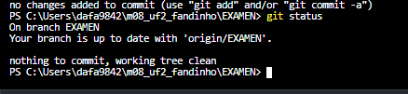
(0,5 pts) Ara fes el que calgui, per que tots els canvis pugin en un segon commit amb el missatge ‘COmmit2-tots els fitxer de examen elteucognom’
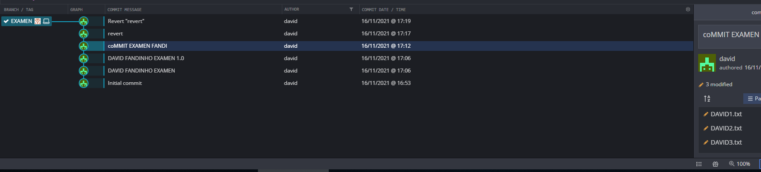
(0,25 pts) Després del segon commit modifica el fitxer xx_1.txt amb un text qualsevol. Guarda’l, despres de comprobar el estat en modificat executa la instrucció per tirar endarrera els canvis d’aquest fitxer. Pantallazo on es vegi la comanda git que el fitxer ha estat modificat, i pantallazo de la execució de la comanda per tirar endarrera els canvis, en aquest mateix pantallazo s’ha de veure el git status posterior on es veu que no hi ha res per fer commit.
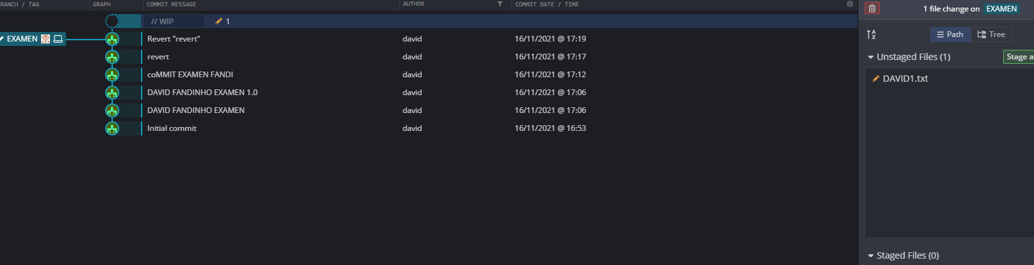
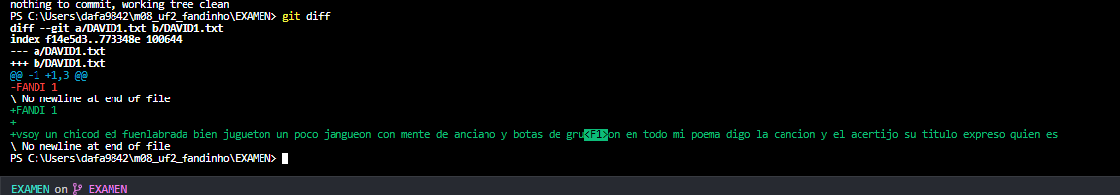
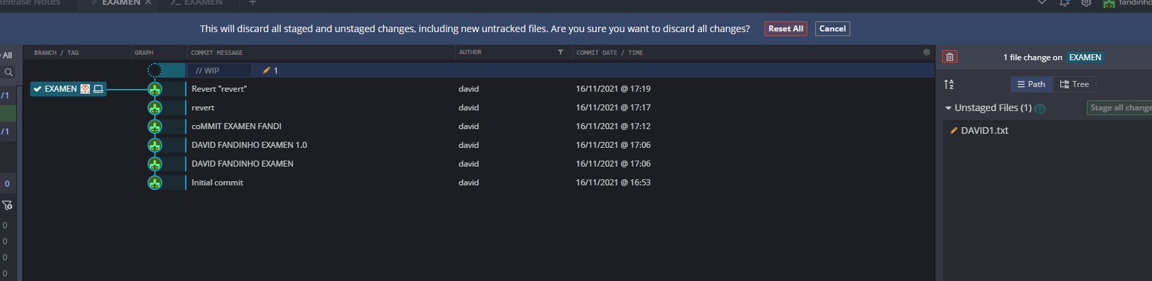
(0,5 pts) Crea dues branques branca1_xx, branca2_xx:
- ,Branca1: modifica el fitxer xx_1.txt, hi afegeixes la data d’avui.
- Branca2: modifica el fitxer xx_2.txt hi afegeixes la teva edat.
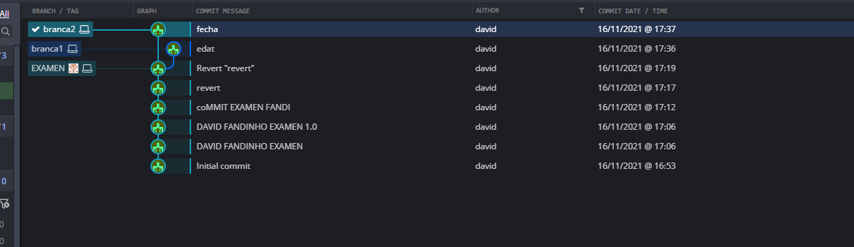
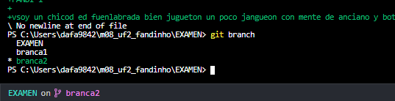
Pantalla on es llistin totes les branques que tens creades.
Després fusionales les dues a la branca master. (Una sola pantalla o dos maxim a ser possible on es veu les dues fusions a la branca master)
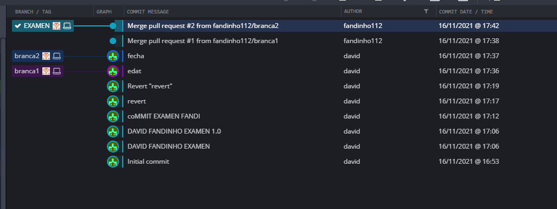
Fins aquí sense internet (Puja el document tal com esta a la tasca que fica Examen_part1)
___________________________________________
Segona part (amb connexió a internet, copia tot el text d'aquí fins abaix a un document word nou

(0,75pt) Puja tota la carpeta a un repositori nou del teu usuari de github.com que es digui examen_xx.
Copia aquí el link amb el repositori teu.

(0,25 pt) si un cop pujat, a github.com afegeixes un quart fitxer 4_xx.txt, amb el teu cognom a dins, quina instrucció ficaries per que aquest canvi es reflectis al teu repositori local? Escriu aquí la instrucció.

(0,5pts) Afegiu al professor al repositori i creeu una nova branca ambun fitxer amb el vostre cognom, i dins el fitxer poseu una frase amb la nota que creieu que tindreu en aquest examen , i intentteu tornar a fusionar les branques

